Профилактика туберкулеза
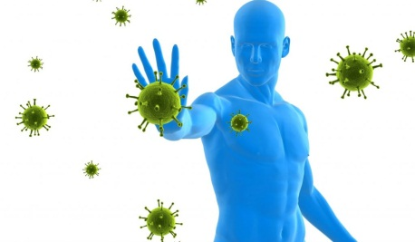
Профилактика туберкулеза — это один из самых значимых факторов предупреждения и борьбы с таким опасным и широко распространенным заболеванием, поражающим как людей, так и животных. Самой распространенной формой туберкулеза является легочный, но иногда могут быть затронуты и другие органы. Микробактерии туберкулеза переносятся воздушно-капельным путем. Если иммунитет человека снижен и поврежден, повышается вероятность развития болезни. Поэтому в наши дни так важно знание симптоматики туберкулеза, способов профилактики заболевания и методов лечения заболевания.

Детская профилактика
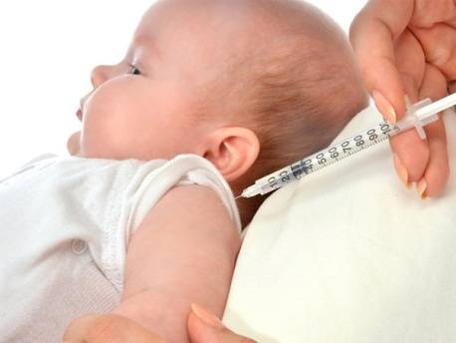
Основным инструментом профилактики у детей является вакцинация. Всем хорошо известно об обязательном проведении этих процедур и их необходимости, хотя многие родители сейчас отказываются проводить вакцинацию. Детский организм особенно восприимчив к инфекции туберкулеза, и болезнь в раннем возрасте может привести к тяжелым последствиям в будущем. Поэтому так важно не отказываться от прививок и проводить их вовремя.
В возрасте недели после рождения проводят первую вакцинацию. Стоит помнить, что такие процедуры делаются только здоровому ребенку, и стоит отложить прививку в случае недомогания.
Какими же могут быть причины отсрочки вакцинации:
- ребенок недоношен. В таком случае стоит дождаться восстановления массы тела ребенка и его нормального состояния;
- пиодермические явления;
- ярко выраженная желтуха. У многих детей при рождении наблюдается такое явление, но при сильном поражении лучше отказаться от прививки;
- инфекционные заболевания.
Последующие вакцинации проводятся в 7, 14 и 17 лет. Предварительно проводится обязательная проба Манту на инфицирование ребенка. Вакцинацию проводят только при отрицательном результате.

Взрослая профилактика

Профилактику туберкулеза у взрослых следует отличать от детской. Чтобы предотвратить распространение инфекции и улучшить эпидемиологическую обстановку в стране, правительство должно предоставить условия проживания населению, обеспечить максимальную эффективность профилактики.
Меры должны быть следующими:
- улучшение жизненных условий населения. Нормальное жилье и бытовые условия — залог здоровья нации;
- улучшение трудовых условий, в том числе контроль за соблюдением санитарно-эпидемиологических норм на производстве;
- контроль за состоянием окружающей среды и её защита от загрязнения.
Сам же человек, в свою очередь, должен соблюдать следующие правила:
- проходить регулярное флюорографическое обследование не реже одного раза в год. Вопреки расхожему мнению, доза облучения, получаемая на флюорографии, не так опасна, и уж точно не вреднее последствий туберкулеза;
- вести здоровый образ жизни со сбалансированным питанием и регулярными физическими нагрузками;
- принимать в пищу продукты, богатые витаминами и микроэлементами;
- не забывать о правилах личной гигиены;
- бросить курить и принимать алкоголь. Любая неблагоприятная зависимость ослабляет иммунитет и повышает риск заболеваемости.
Зачастую фактором риска к развитию туберкулеза может стать хроническое заболевание, в том числе инфекционное, любая ослабленность организма, стрессы, потеря веса, вредные привычки, постоянные контакты с большим количеством человек.
Чем раньше будет выявлено заражение, тем легче будет назначить соответствующее лечение и побороть болезнь на ранней стадии. Для этого не стоит пренебрегать регулярными медицинскими осмотрами и постараться избегать тесных контактов с большим количеством человек, в особенности потенциально больных. Лучше остерегаться кашляющих людей, в особенности тех, кто делают это без защиты носовым платком. Важно следить и за своим питанием. Не стоит пренебрегать приемами пищи, в особенности завтраками. Лучше перекусить чем-то легким, чем остаться совершенно голодным. Регулярные приемы пищи помогают защититься не только от заражения туберкулезом, но и другими инфекционными заболеваниями. Таким образом, профилактика при туберкулезе представляет собой комплекс мер, обязательных для выполнения.

